Test with Carsten note

**1. Thông số của biểu đồ Dashboard**

+Giá trị của round 1 sẽ bằng giá trị của đầu round 2.

+Khi finish round 2 và chưa được evaluation, thì giá trị của mấy cột bên Round 1 vẫn giữ nguyên như ở đầu round 2. Còn giá trị của Round 2 đã thay đổi, tăng giảm qua các phase của round 2.

+Game master cho bán sản phẩm ở Round 2 và bắt đầu round 3. Thì ở đầu Round 3, giá trị của đồ thì Round 1 vẫn giữ nguyên như khi bắt đầu Round 2 (đã test và giá trị Round 1 bị thay đổi khi round 3 bắt đầu).

Giá trị đồ thị của Round 2 bằng giá trị đầu của round 3 và cứ như vậy cho tới Finish round.

+Tại finish round thì giá trị của đồ thị cũng sẽ update tương tự như mấy round đầu.

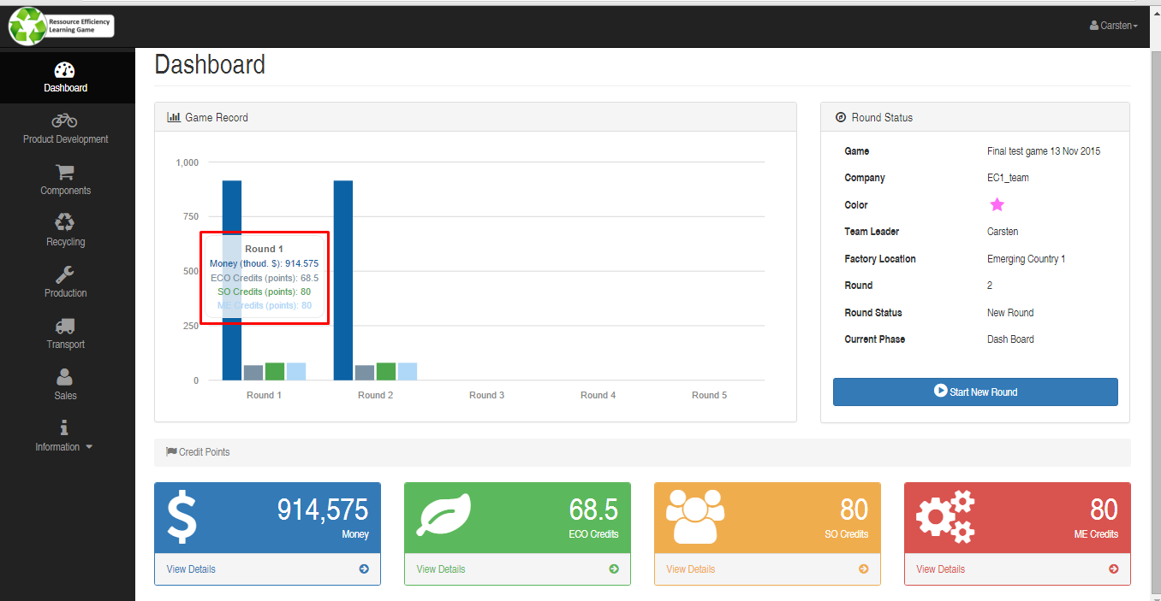

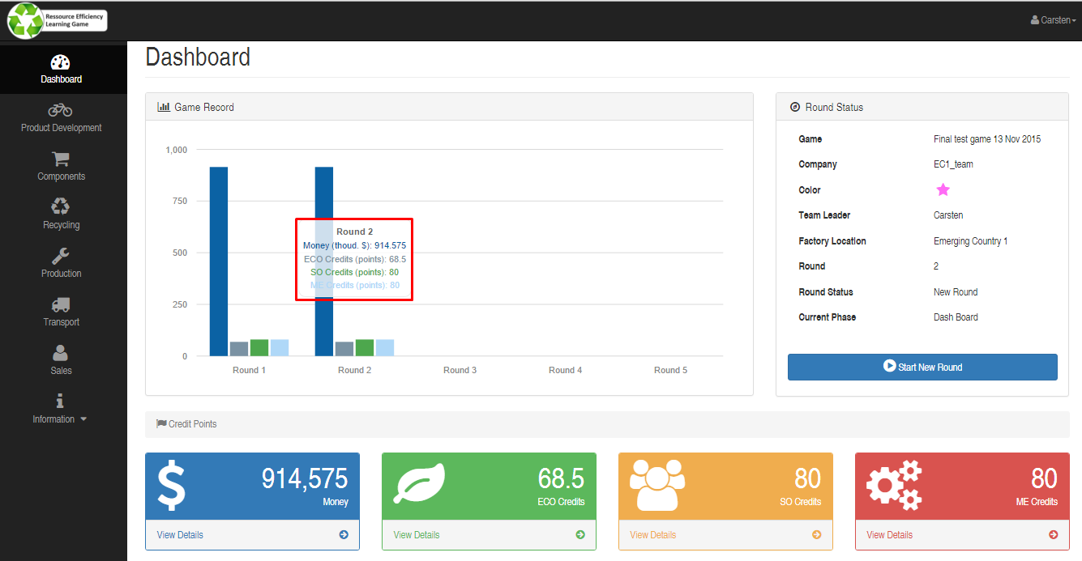

**2. Chuyển factor**

1. Recycling method chuyển qua cho team management. Ông Carsten nói set recycling method riêng cho team, không phải cho game nữa (nhiều chuyện vãi :D)

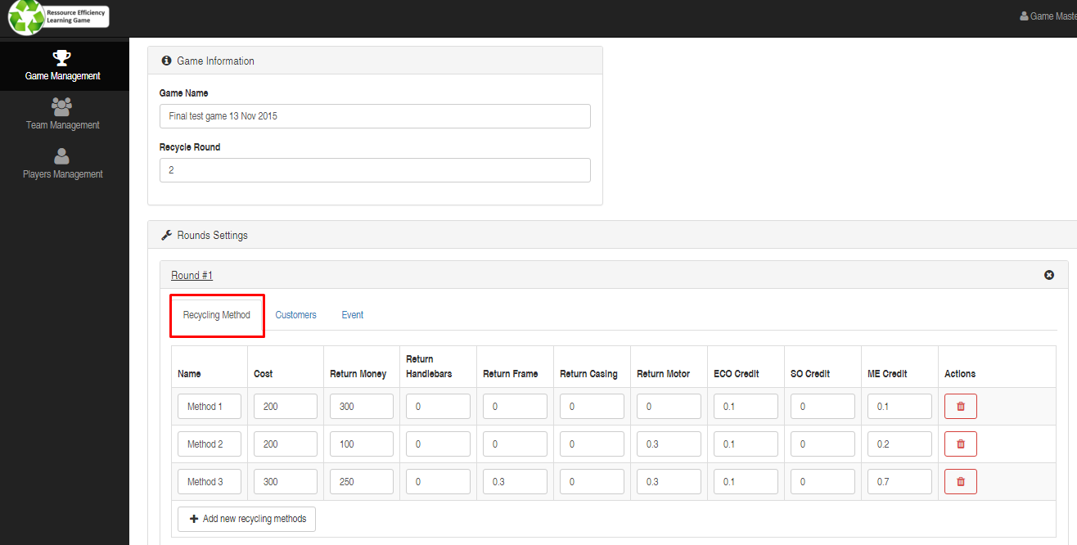

2. Team management factor and Game management factor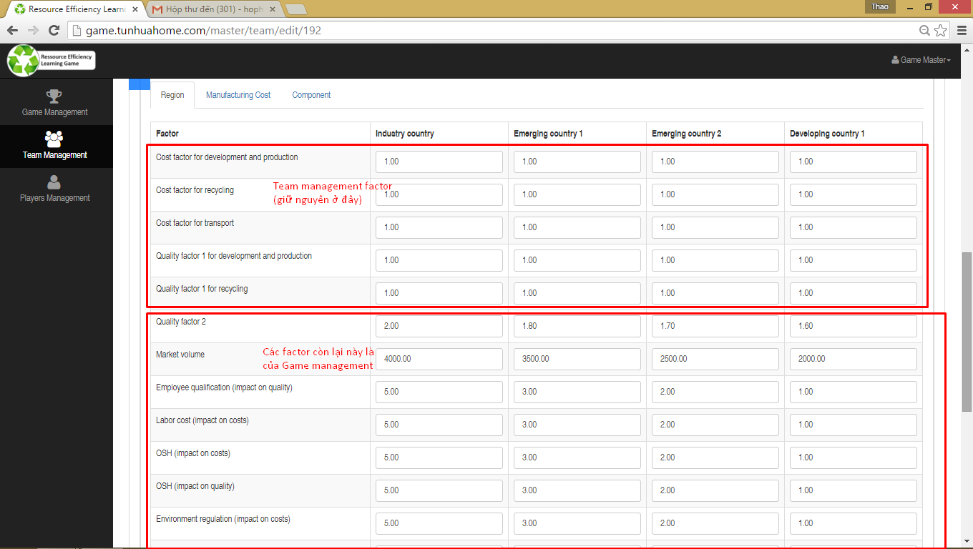

•         Master View: Country specific data needs to be changed at the moment for each team individually. So instead of changing data once, you have to change it 4 times (if you have four teams). → country specific data should be changed in the master view, to change it only once.

•         Player View: It is not possible to change settings of a round function (development, purchase, production) after you finished it → it should be possible to go back, as long as you are in the same round. Once you finish the round no possibility to go back…

•         Player View: All recycling methods can be used by all teams, the methods are the same for all teams → Recycling methods should be team specific

•         Master View: In the sales of the Game master, there should be the total product weight visible.